石河子大学报考点（6513）研究生报名信息网上确认公告
根据《教育部关于印发<2020年全国硕士研究生招生工作管理规定>的通知》(教学函〔2019〕6号)、《关于做好自治区2020年硕士研究生招生考试报名工作的通知》（新教考〔2019〕81号）等文件精神，为做好2020年全国硕士研究生招生报名工作，现将石河子大学报考点报名确认有关事项公告如下：
一、确认对象
选择石河子大学“6513”报考点且于10月31日前完成网上缴费的以下考生：
（1）第一志愿报考石河子大学且在新疆所属高校就读的应届本科毕业考生。
（2）第一志愿报考石河子大学且户籍在新疆的往届考生。
（3）第一志愿报考石河子大学且在新疆工作的非新疆户籍往届考生（提示：须提供新疆单位为其缴纳的2019年6月—10月任意连续三个月的社保缴费清单）。
二、确认方式
为进一步方便考生，提高工作效率，本考点作为试点单位之一，2020年全国硕士研究生招生考试报名信息确认采取网上确认的方式。
考生可登录研究生招生信息网，网上确认端口进行网上确认，网址：https://yz.chsi.com.cn/wsqr/stu/，同时，支持手机端和PC端（二维码：下图），考生上传本人符合报考条件的相关证明材料照片，报考点审核通过即可完成网上信息确认手续。

三、确认时间
网上确认时间：2019年11月5日—9日，每天(北京时间)：10:00—13:30,16:00—19:30（首次材料上传开始至截止时间，逾期不能上传，请考生务必及时上传所需材料）。强烈建议考生不要在确认的最后一天提交审核材料，以免因审核不通过没有充足的时间准备补充材料。考生请随时关注手机短信或网站信息查看本人网上审核结果，由个人原因导致不能及时上传补充材料，后果自负。
网上审核不通过的考生，需现场审核。现场审核地址：石河子市北四路221号，石河子大学中区行政楼5楼(501B室)，现场审核时间：2019年11月5日—9日，每天(北京时间)：10:30—13:00,16:30—19:00。温馨提示：请考生及其驾驶车辆从我校中区南门通行。
四、所需上传材料照片及标准
石河子大学（6513）报考点参加网上确认的考生均须上传第（一）项至第（三）项所规定的确认材料照片，并须根据自己报考身份的实际情况如实上传第（四）项至第（十）项所规定的照片。
特别提醒：考生提交材料务必真实、有效，并符合标准要求。如因提供虚假材料，后期不能考试、录取的责任由考生本人承担。
对考生提供的无法清晰、准确辨识的照片，考生须重新提交或到现场审核。
（一）本人近三个月内正面、免冠、无妆、彩色电子证件照（白色背景，用于准考证照片）。宽高比例3:4；坐姿端正，双眼自然睁开并平视，耳朵对称，左右肩膀平衡，头部和肩部要端正且不能过大或过小，需占整个照片的比例为2/3。JPG格式，照片大小5M以内。
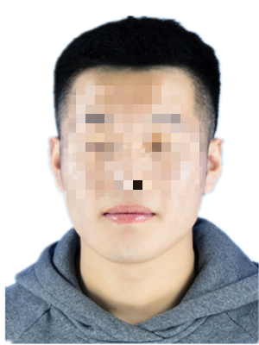
（二）本人手持身份证照。拍摄时，手持本人身份证，将持证的手臂和上半身整个拍进照片，头部和肩部要端正，头发不得遮挡脸部或造成阴影，要露出五官；身份证上的所有信息清晰可见、完整（没有被遮挡或者被手指捏住）。
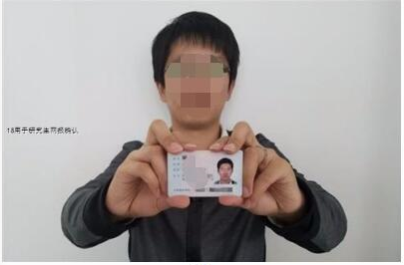
（三）本人身份证原件正反面照。分正、反面两张上传，请确保身份证边框完整，字迹清晰可见，亮度均匀。

特别提醒：证件照片要按照要求上传，严禁对照片进行修图，对证件照审核未通过的考生，须到现场进行审核。
（四）第一志愿报考石河子大学且在疆高校2020届全日制应届本科毕业考生（含全日制成人高校本科毕业生）：须上传学生证（本人信息页和注册签章页）。
（五）第一志愿报考石河子大学且户籍在新疆的往届考生：须上传（1）毕业证书照片（毕业证书丢失的提供“中国高等教育学生信息网”的《教育部学历证书电子注册备案表》或《中国高等教育学历认证报告》）；（2）户口本首页、索引页及个人单页（集体户口仅提供首页及个人单页）。
特别提醒：户口本照片要按照要求上传，严禁对照片进行修图，对户籍审核未通过的考生，须到现场进行审核。
（六）第一志愿报考石河子大学且在新疆工作的非新疆户籍往届考生：须上传（1）毕业证书照片（毕业证书丢失的提供“中国高等教育学生信息网”的《教育部学历证书电子注册备案表》或《中国高等教育学历认证报告》）；（2）新疆工作单位为本人缴纳的最近三个月连续的社保记录清单（缴纳期限为2019年6月-10月期间）。
（七）未取得毕业证（须2020年9月10日前取得）的高等教育自学考试本科考生：
新疆户籍考生须上传（1）户口本首页、索引页及个人单页（集体户口仅提供首页及个人单页）；（2）证明自考生身份的材料：如高等教育自学考试成绩证明、准考证、成绩单等。
非新疆户籍考生须上传（1）新疆工作单位为本人缴纳的最近三个月连续的社保记录清单（缴纳期限为2019年6月-10月期间）；（2）证明自考生身份的材料：如高等教育自学考试成绩证明、准考证、成绩单等。
（八）报考“少数民族高层次骨干人才计划”的考生除上述（四）-（七）对应类别应提交的材料外，还须上传《2020年少数民族高层次骨干人才计划考生登记表》照片。
（九）报考“退役大学生士兵专项硕士研究生招生计划”的考生除上述（四）-（七）对应类别应提交的材料外，还须上传本人《入伍批准书》和《退出现役证》照片。
（十）享受少数民族照顾政策、援疆干部、大学生西部志愿者、“三支一扶”等考生除上述（四）-（七）对应类别应提交的材料外，还需提供派出单位出具的相关材料（或符合本人报考条件的相关证明材料）。
注意：网上确认上传的所有材料均需边框完整，字迹清晰可见，亮度均匀。
五、咨询电话
网上确认期间，考生如有疑问可拨打咨询电话0993-2058582。
电话答疑时间为11月5日-9日，上午10:30—13:30，下午16:00—19:30，咨询电话较多，如遇占线请耐心拨打，也可到现场审核地点咨询。
石河子大学研究生招生办公室
2019年11月1日

